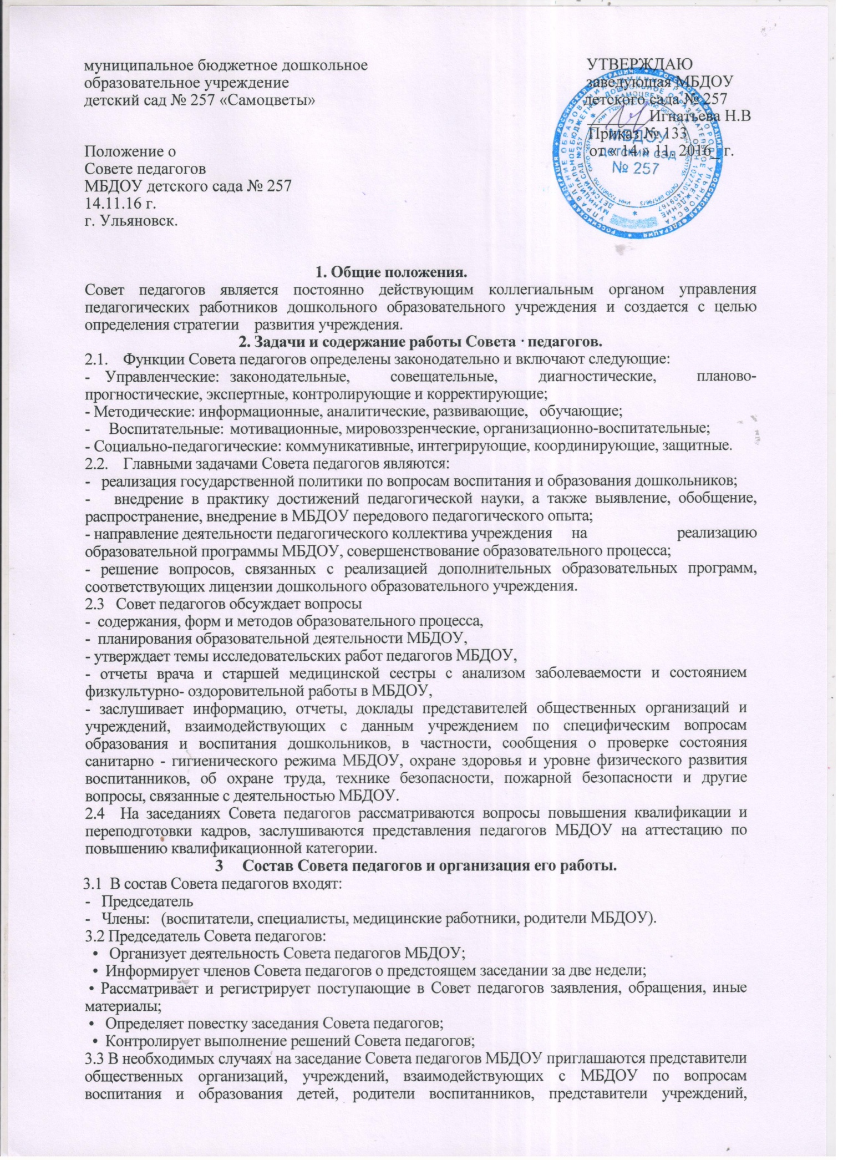

участвующих в финансировании и др. Необходимость их приглашения определяется темой очередного педагогического совета, учредителем. Лица, приглашенные на заседание педагогического совета, пользуются правом совещательного голоса.
3.4 Совет педагогов избирает из своего состава секретаря совета на учебный год. Секретарь педсовета работает на общественных началах.
3.5 Совет педагогов работает по плану, отраженному в годовом плане МБДОУ.
3.6 Заседания Совета педагогов созываются, как правило, один раз в квартал, в соответствии с задачами, определенными планом работы МБДОУ.
3.7 Решения Совета педагогов принимаются простым большинством голосов при наличии на заседании не менее двух третей его членов. При равном количестве голосов решающим является голос председателя педагогического совета.
3.8 Организацию работы по выполнению решений Совета педагогов осуществляют заведующая, председатель педагогического совета и ответственные лица, указанные в решении. Результаты этой работы сообщаются членам педагогического совета на последующих его заседаниях.
3.9 Заведующая МБДОУ в случае несогласия с решением Совета педагогов приостанавливает проведение решения в жизнь, и доводит об этом до сведения учредителей данного учреждения, которые в трехдневный срок при участии заинтересованных сторон обязаны рассмотреть такое заявление, ознакомиться с мотивированным мнением большинства педагогического совета и вынести окончательное решение по спорному вопросу.

4 Документация Совета педагогов.
На заседаниях Совета педагогов секретарь ведет протокол. Протоколы Совета педагогов пронумеровывается постранично, прошнуровывается, скрепляется подписью заведующей или старшим воспитателем и печатью МБДОУ.
Протоколы подписываются председателем и секретарем Совета педагогов.
В протоколе фиксируется ход обсуждения вопросов, выносимых на Совет педагогов, результаты голосования, решения, а также предложения и замечания членов Совета педагогов. Нумерация протоколов ведется от начала учебного года. Протоколы Советов педагогов и материалы к ним постоянно хранятся в делах дошкольного учреждения.

Принято на общем собрании
трудового коллектива МБДОУ
детского сада №257
протокол № 3 от 14.11.2016 г.

